**TP1 : Les plongements non profonds**

L’objectif de cet TP est de comprendre la notion de plongement de nœuds « Node Embedding ».

Le graphe du club de Zachary Karaté a été introduit par Wayne Zachary dans un article publié en 1977[1] et il est depuis l’un des exemples d’initiation les plus célèbres d’analyse de réseaux sociaux. Ce dernier modélise les relations entre 34 membres du club de karaté : chaque nœud représente un individu, et les liens/arêtes représentent les individus qui interagissent en dehors du cadre du club de karaté (par exemple, passer du temps ensemble, comme se retrouver pour boire un café en dehors des horaires d’entrainements).

Le réseau contient deux membres principaux, l’administrateur – M. John (nœud 33) et l’entraineur - M. Hi (nœud 0). À la suite d’un conflit entre ces deux membres, le club s’est devisé en deux nouveaux club. Un club dirigé par M. John et l’autre par M. Hi. Chaque membre du Club à décider de rejoindre un des deux nouveaux clubs. La figure 1 illustre une représentation visuelle de ce graphe. Les nœuds en rouge représentent les membres ayant décidé de joindre le club de M. Hi et les bleus sont ceux ayant décidé de joindre le club de M. John (Officer).

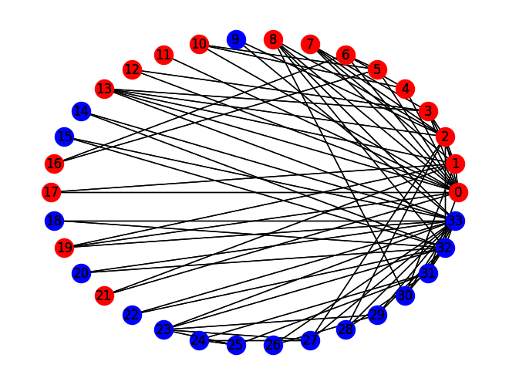

Figure 1. Illustration du graphe Karaté Club

On pourrait s'attendre à ce que la décision de chaque membre de rejoindre l’un des nouveaux clubs soit motivée par ses relations avec les autres membres du club. Donc, si nous avons un modèle des relations entre les individus (c'est-à-dire le réseau), nous devrions être en mesure de prédire avec la faction que chaque personne rejoindra.

Dans cette partie, nous allons construire un modèle simple de plongement de nœuds. L’idée est d’encoder les nœuds de telle sorte que la similarité dans l’espace de plongement (produit scalaire) soit une bonne approximation de la similarité dans le graphe originale voir la figure 2.

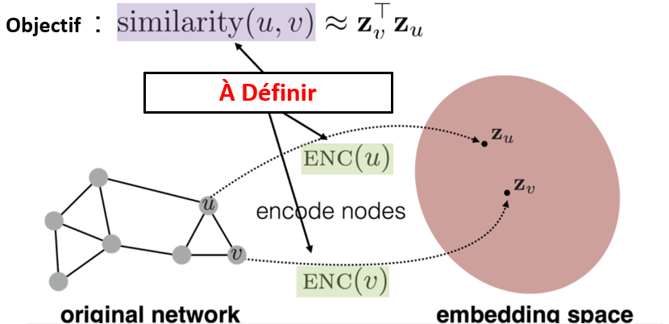

Figure 2. Illustration du principe de plongement de nœud

Nous considérons une mesure simple de similarité entre les nœuds du graphe. Tout simplement, deux nœuds sont similaires s’ils sont reliés par une arête. Soit $G(V, E)$ un graphe et $u$ et $v$ deux nœuds dans $V$ la similarité est donnée par la fonction suivante :

$$S\left(u,v\right)=\left\{\begin{aligned}1 Si \left(u,v\right)∈E \\ 0 Sinon \end{aligned}\right.$$

Ainsi, nous calculons la fonction d’erreur (Binary Cross Entropy Loss Function) comme suit :

$L= A_{uv}.log⁡(z_{u}z_{v}^{T})+ (1-A_{uv}).log⁡(1-z_{u}z_{v}^{T})$

**Travail demandé :** Télécharger le notebook *TP_1_Introduction aux plongements de nœuds.ipynb* et répondre aux questions.

1. An Information Flow Model for Conflict and Fission in Small Groups". Journal of Anthropological Research. 33